Mời các bạn cùng tham khảo ngay hướng dẫn giải bài tập sách giáo khoa Toán lớp 6 tâp 2 trang 36, 37: Phép nhân phân số với lời giải vô cùng chi tiết và chính xác dưới đây. Tài liệu sẽ giúp các bạn học sinh hệ thống lại những kiến thức đã học trong bài, định hướng phương pháp giải các bài tập cụ thể. Ngoài ra việc tham khảo tài liệu còn giúp các bạn học sinh rèn luyện và nâng cao kỹ năng giải bài tập.
1. Lý thuyết Phép nhân phân số Toán lớp 6 tập 2
Muốn nhân hai phân số, ta nhân các tử với nhau, nhân các mẫu với nhau:
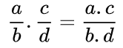
Lưu ý:
a) Quy tắc trên vẫn đúng đối với phân số có tử số và mẫu số là các số nguyên.
b) Muốn nhân một số nguyên với một phân số (hoặc một phân số với một số nguyên), ta nhân số nguyên đó với tử của phân số và giữ nguyên mẫu.
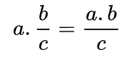
2. Giải bài 69 trang 36 SGK Toán lớp 6 tập 2
Nhân các phân số (rút gọn nếu có thể):
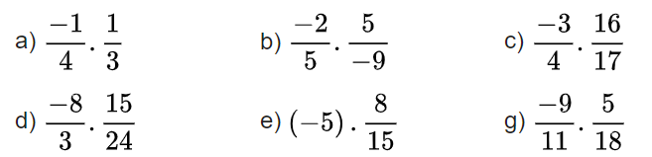
Hướng dẫn:
Muốn nhân hai phân số, ta nhân các tử với nhau, nhân các mẫu với nhau.
Muốn nhân một số nguyên với một phân số (hoặc một phân số với một số nguyên), ta nhân số nguyên đó với tử của phân số và giữ nguyên mẫu.
Lời giải:
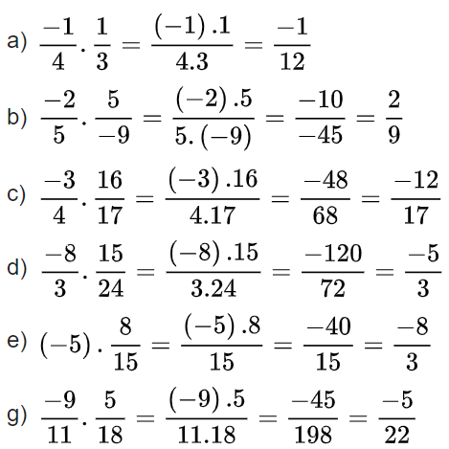
3. Giải bài 70 trang 37 Toán lớp 6 tập 2 SGK
Phân số 6/35 có thể được viết dưới dạng tích của hai phân số có tử và mẫu số là số nguyên dương có một chữ số.
Chẳng hạn: 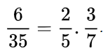
Hãy tìm cách viết khác.
Hướng dẫn:
Ta tìm các ước chung của hai số nguyên 6 và 35, sau đó chọn các số nguyên dương có một chữ số, để có thể viết phân số dưới dạng tích của hai phân số có tử số và mẫu số là các số nguyên dương có một chữ số.
Muốn nhân hai phân số, ta nhân các tử với nhau, nhân các mẫu với nhau.
Lời giải:
Ta có:
Ư(6) = {±1; ±2; ±3;± 6}, trong đó các số nguyên dương có một chữ số là 1, 2, 3, 6.
Hay 6 = 1.6 = 2.3
Ư(35) = {±1; ±5; ±7; ±35}, trong đó các số nguyên dương có một chữ số là 1, 5, 7.
Hay 35 = 5.7
Do đó ta có ba cách phân tích khác đó là:
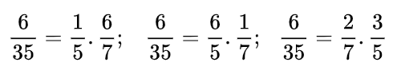
4. Giải bài 71 trang 37 Toán lớp 6 SGK tập 2
Tìm x, biết:
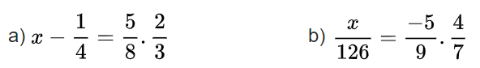
Hướng dẫn:
a) Thực hiện phép nhân ở vế phải rồi áp dụng quy tắc chuyển vế đổi dấu để tìm x.
b) Thực hiện phép nhân ở về phải rồi quy đồng mẫu hai vế.
Muốn nhân hai phân số, ta nhân các tử với nhau, nhân các mẫu với nhau.
Lời giải:
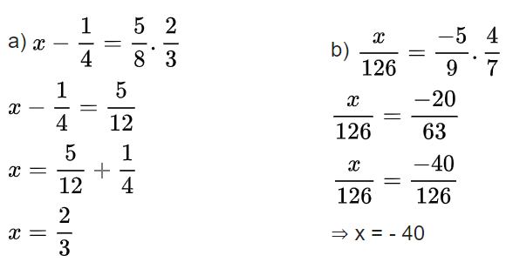
5. Giải bài 72 trang 37 SGK tập 2 Toán lớp 6
Đố: Có những cặp phân số mà khi ta nhân chúng với nhau hoặc cộng chúng với nhau đều được cùng một kết quả.
Chẳng hạn: Cặp phân số 7/3 và 7/4 có:
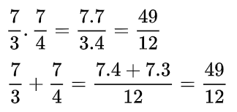
Đố em tìm được một cặp phân số khác cũng có tính chất ấy.
Hướng dẫn:
Muốn nhân hai phân số, ta nhân các tử với nhau, nhân các mẫu với nhau.
Giả sử ra chọn hai phân số có cùng tử số là a/x và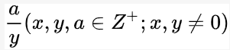 .
Để 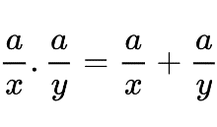 thì 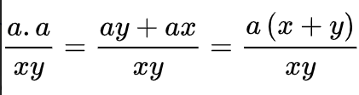
Từ đó suy ra: x + y = a
Vì vậy với mỗi a >1 cho trước ta có thể chọn x và y sao cho x + y = a
Lời giải:
Cặp phân số khác mà có tính chất như vậy là cặp phân số 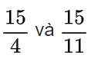có:
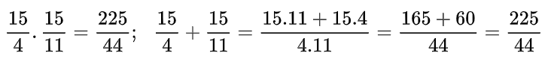
Như vậy ta có thể tìm được vô số cặp phân số mà tổng và tích của chúng bằng nhau.

